温氏股份福泉分公司招聘信息

集团简介：广东温氏食品集团股份有限公司（股票代码：300498），创立于1983年，经过33年的发展，现已是一家以养鸡、养猪为主，以养牛、养鸭为辅，以动物保健、食品加工、农牧设备为产业配套的多产业、跨区域发展的大型农牧企业集团。通过“公司+家庭农场”的模式已在全国24个省市开办了200多家成员企业，养殖规模全球第二。2015年11月2日，温氏股份在深交所成功挂牌上市，荣获广东省百强民营企（排名14），2016年中国民营企业500强（排名73）。
福泉温氏畜牧有限公司是温氏股份贵州区域养猪公司下属的一家一体化养猪公司，于2016年3月正式落户福泉市。项目总投资4.8亿元，公司将建成1个行政办公中心、1个饲料厂、3个技术服务中心、2个商品猪场及1个扩繁场等配套设施。项目建成后，将达年产饲料30万吨，年上市肉猪40万头，年产值8亿元的规模。为满足公司发展，现需招聘各类管理、技术人才。
温氏股份福泉分公司2017年招聘计划
招聘岗位 | 需求人数 | 岗位要求 | 待遇 | 培养方向 | 工作地点
水电工 | 4-6 | 男，35岁以下，要求持证上岗 | 年薪5-5.5万 | 后勤组长 | 福泉
基建员 | 2-4 | 男，35岁以下，工程管理相关专业大专及以上学历 | 年薪5-6万 | 工程管理员 | 福泉
养户管理员 | 6-10 | 男，35岁以下，畜牧兽医相关专业大专及以上学历， | 年薪5-6万 | 生产主管 | 福泉
储备干部 | 不限 | 男，35岁以下，畜牧兽医、动科动医相关专业，大专及以上学历 | 年薪6-7万 | 部门主管 | 福泉
饲养员 | 不限 | 男女不限，35岁以下，初中以上学历 | 年薪4-5万 | 生产组长 | 福泉
薪酬福利
基本工资+考核奖金+年底双薪+礼金+加班费+各类补贴，饲养员入职第一年收入可达，年薪4万以上，其他岗位待遇更优厚。
薪酬待遇说明
1、试用期薪酬待遇：按集团规定，以学历工资入职，一本3500、二本3000、三本2800，大专2700元/月，中专及以下学历2500元/月。
2、转正薪酬待遇：试用期为3个月，转正通过考核评估，根据试用期工作表现按照5%—25%的幅度进行调资；转正后享受绩效考核奖金，人均600-1200元/月；同时按照国家规定购买五险一金及额外商业保险一份。
3、年底双薪及奖金：集团每年为员工发放双薪；次年3月份发放年终奖金（管理岗位全部次年发放年终奖，享受月度绩效考核的员工次年3月还有一部分年终提留奖金）；春节及集团周年庆等节日额外发放礼金等（春节礼金2000元/人/年）。
4、其它福利待遇：部分岗位（养户管理员等）享受车辆油费补贴，补贴标准为1元/公里，（根据实际里程报销，每月上限3000公里）。猪场员工享受封场补贴300元/人/月。公司提供员工宿舍（全网覆盖）及食堂（员工用餐享受50%的补贴）。公司每年安排员工体检，标准为500元/人/年。
5、工资普调：集团每年普调员工工资1-2次，实行位级管理，岗位晋升，享受职等调资。
6、休假与旅游：员工享受带薪年假（工作满一年）、法定节假日休假、探亲路程假、计生假等。月休假8-10天（双休，实行灵活调休），工作满5年可享受免费旅游项目。
联系方式:
蒙明洲老师：8610627
陈再华老师：8610790
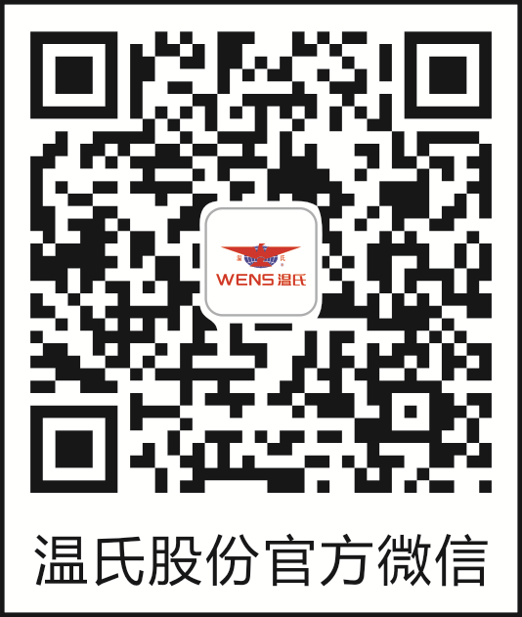
网申地址：www.wens.com.cn 地址：贵州省福泉市经济开发区（原黄磷厂）
福泉温氏畜牧有限公司
二０一七年四月

